Curso | Licenciatura em Engenharia Informática |  |  |  |  | Ano letivo |  | 2017/2018
Unidade curricular/Módulo | Probabilidades e Estatística
Ano curricular | 2º | Semestre | 1º S | Data | 14/11/2017 |  | Duração |  | 90 min
1º MINITESTE
Nome:
Nº:

1 – O banco “Y” está equipado com um sistema de alarme contra assaltos. A probabilidade de que ocorra um assalto é de 0,1. Se ocorre um assalto, a probabilidade de que o alarme funcione é de 0,85; a probabilidade de o alarme funcionar sem ter havido um assalto é 0,05. Calcule:
(1,5) a) A probabilidade de que, tendo funcionado o alarme, não tenha havido assalto.
(1,5) b) A probabilidade de que, não tendo funcionado o alarme, tenha ocorrido um assalto

2 – Foi cometido mais um atentado terrorista, não reivindicado. As autoridades sabem, pela experiência anterior, que os grupos ativos na zona são os grupos X, Y e Z, sendo as proporções de atentados anteriormente cometidos distribuídos do seguinte modo:
10% cometidos por X; 70% cometidos por Y; 20% cometidos por Z.
O exame das circunstâncias do último atentado permitiu estabelecer a presença de um certo conjunto I de indícios, que nem sempre ocorrem. Pela experiência anterior, esses indícios estiveram presentes em 60% dos atentados do grupo X, 20% dos atentados do grupo Y em 50% dos atentados do grupo Z.
(1,5) a) Calcule P(I).
(1,5) b) Calcule as probabilidades de que o atentado tenha sido cometido por cada um dos grupos, sabendo que no último atentado foi observada a presença do conjunto de indícios. O que pode concluir?

Nome:
Nº:

3 – Seja X uma variável aleatória contínua com função densidade dada por

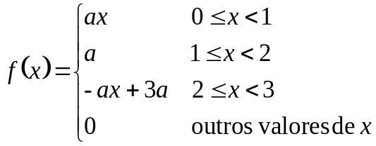

(3,0) a) Determine o valor de a.
(2,0) b) Determine o valor esperado e a variância da variável.

Nome:
Nº:

4 – As variáveis aleatórias X e Y que se sabe serem independentes, são bem modeladas pelas distribuições Binomiais de acordo com os parâmetros referidos a seguir:

X ~ B(n=2; p=0,3) e Y~B(n=3; p=0,4).

Com base nesta informação:
(2,5) a) Obtenha a função de probabilidade conjunta do par aleatório (X, Y).
(1,5) b) Calcule P(X=0; Y=2); P(X=2); P(X=1|Y>1).

Nome:
Nº:

(2,0) 5 – Sabe-se que o número de automóveis que entram em determinado parque de estacionamento, em intervalos aleatórios de 15 minutos, se comporta segundo uma distribuição de Poisson de parâmetro igual a 7. Seleccionaram-se ao acaso 541 intervalos de 15 minutos, ao longo de vários dias também seleccionados aleatoriamente. Qual a probabilidade aproximada de que o número de automóveis que deram entrada no parque, ao longo desses 541 intervalos de tempo, seja inferior a 3800.

6 – Uma empresa comercializa garrafas de vinho do Porto de 1 litro. Supõe-se que 40% dessas garrafas contém realmente uma menor quantidade de líquido do que o indicado no rótulo.
Em 100 garrafas existentes numa loja, qual a probabilidade de:
(1,5) a) Haver não mais de 30 com menos de 1 litro.
(1,5) b) Haver mais de 45 com menos de 1 litro.

